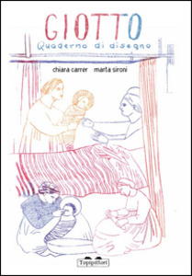
Giotto. Quaderno di disegno

Marta Sironi,Chiara Carrer
Editore: TopiPittori
Collana: Pippo. Piccola pinacoteca portatile
Anno edizione: 2014
In commercio dal: 10 settembre 2014
Pagine: 32 p., ill. , Rilegato
- EAN: 9788898523184

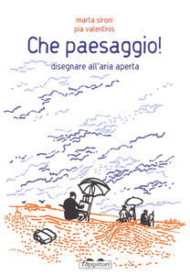

Che paesaggio! Disegnare all'aria aperta. Ediz. a colori

Marta Sironi,Pia Valentinis
Editore: TopiPittori
Collana: Pippo. Piccola pinacoteca portatile
Anno edizione: 2017
In commercio dal: 6 aprile 2017
Pagine: 32 p., ill. , Brossura
- EAN: 9788898523689
Età di lettura: Da 7 anni
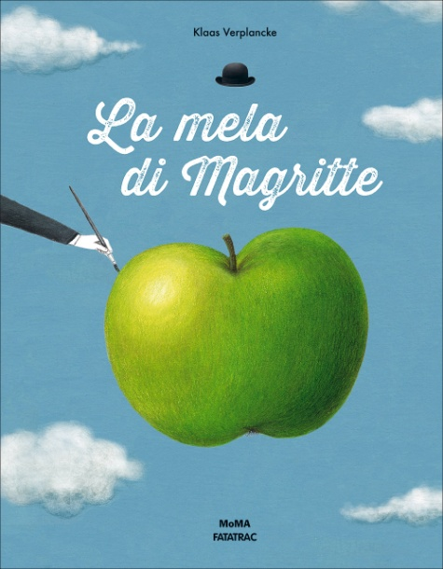
La mela di Mgritte

Klaas Verplancke,

Giunti

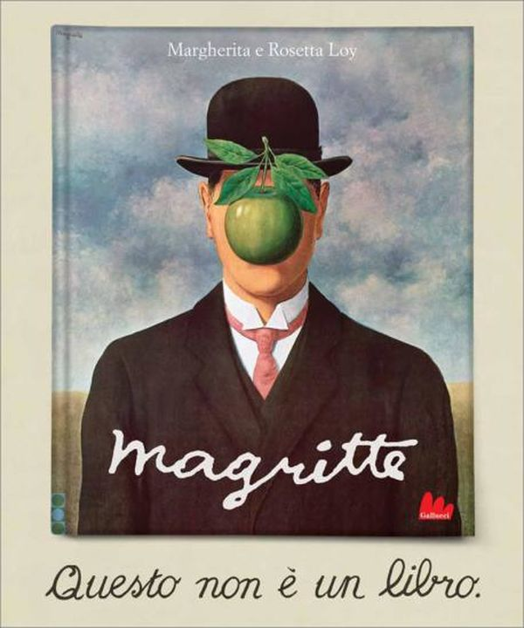
Magritte - Questo non è un libro
Rosetta Loy , Margherita Loy
Editore: Gallucci
Anno edizione: 2017

Il pittore si addormenta in salotto. E i suoi sogni diventano i quadri surrealisti più famosi del mondo. Ma c’è davvero differenza tra realtà e immaginazione?

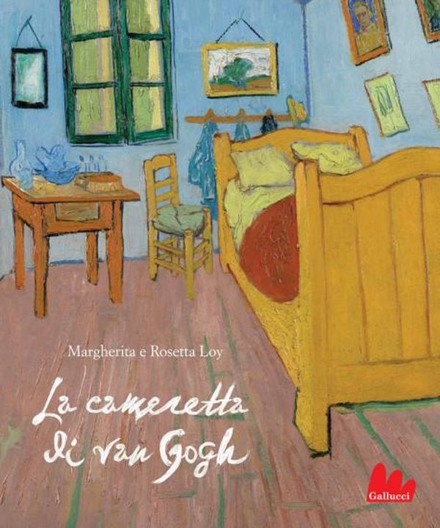
La cameretta di van Gogh
Rosetta Loy , Margherita Loy, Gallucci 2015
Vincent invita Paul Gauguin, il suo migliore amico, a dipingere insieme in Provenza: aspettando che arrivi, ritrae la camera da letto e appende alle pareti quadri di girasoli...
Il libro contiene le riproduzioni di 23 quadri di van Gogh.

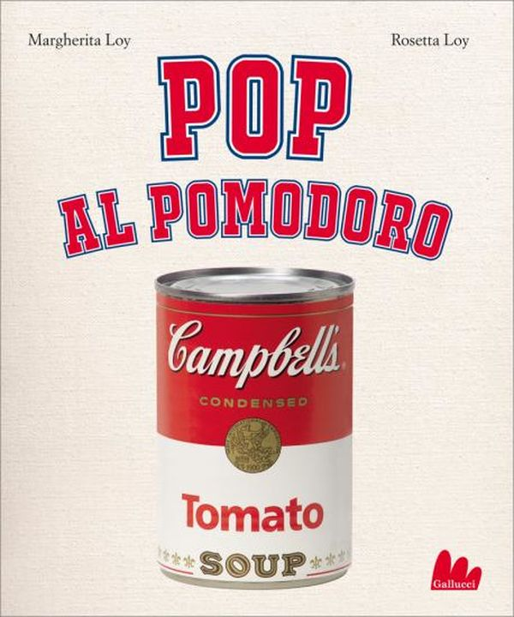
Pop al pomodoro
Rosetta Loy , Margherita Loy, Gallucci 2015
Può un barattolo di zuppa diventare un capolavoro? Grazie al genio di Andy Warhol e di un gruppo di artisti degli Anni Sessanta gli oggetti, i personaggi e i momenti della vita quotidiana, colorati, ingigantiti, reinventati e moltiplicati all’infinito, sono diventati straordinarie opere “pop”. Che significa? Scoprilo assaggiando questa storia, cucinata per te con le opere della Pop art!

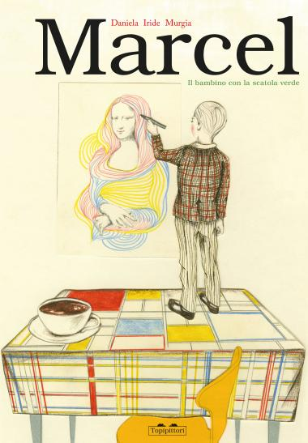
Marcel

Daniela Iride Murgia, Topipittori E. 20.00

Marcel è un tipo strano. I suoi occhi vedono cose di cui nessuno si accorge, specie quelle vecchie e rovinate che non si usano più. I compagni di scuola, per questo, gli danno un soprannome. Quale? Scopritelo in questo libro, insieme all’infanzia scatenata di uno dei più grandi artisti del Novecento: Marcel Duchamp.

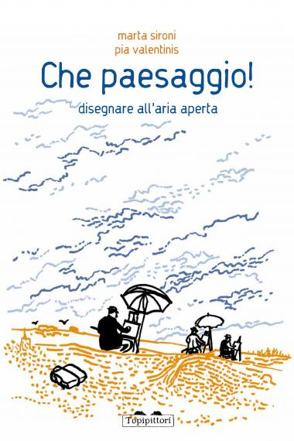
Che paesaggio!, Topipittori E. 14.00

Marta Sironi, Pia Valentinis

Il nuovo volume della Piccola Pinacoteca Portatile, è dedicato alla bellezza del paesaggio e alla gioia di disegnarlo. Un libro pensato, per accompagnare bambini e ragazzi nei loro viaggi, grandi e piccoli, per la campagna, al mare, in collina, in montagna, ma anche per le strade di città, nelle periferie e nei paesi. I sapienti testi di Marta Sironi rivelano i segreti dei più grandi pittori insieme alle immagini di Pia Valentinis, grande maestra di disegno dal vero.

